Руководство
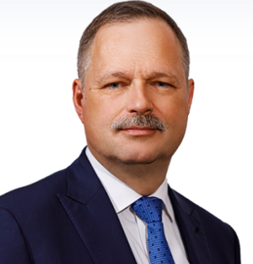  Гордин Михаил Валерьевич | Ректор  Родился в Москве, в семье научных работников. Родители — выпускники МГУ и Саратовского государственного университета, кандидаты наук в области геофизики и геологии. В 1993 году Михаил Валерьевич окончил Бауманский университет по специальности «Автоматизированные системы обработки информации и управления», а в 1996 году — обучение по совместной программе МБА California State University и Института бизнеса и экономики Академии народного хозяйства и государственной службы при Президенте РФ.  С 1990 года Михаил Гордин являлся научным сотрудником в Институте системного анализа РАН. С 1993 по 1995 работал в компании Global Edge аналитиком. В период с 1997 по 2005 годы занимал различные должности в компании Conoco Philips (сначала в Москве, затем в штаб-квартире компании в Лондоне) — от коммерческого аналитика до старшего представителя на переговорах. В 2005 году назначен директором департамента проектов переработки попутного газа ОАО «ТНК-BP Менеджмент».  В 2008 году приглашен на работу в ООО «СИБУР» заместителем руководителя дирекции синтетических каучуков по развитию. С декабря 2011 года — управляющий директор и член Правления ООО «СИБУР».  В 2015 году назначен заместителем генерального директора ФГБУ НИЦ «Институт имени Н.Е. Жуковского».  С декабря 2016 года — генеральный директор Центрального института авиационного моторостроения имени П.И. Баранова. Под непосредственным руководством Михаила Валерьевича и при его активном участии были начаты интенсивные научно-исследовательские работы в области гибридных и электрических силовых установок, по созданию современных авиационных поршневых двигателей на базе автомобильных аналогов, активирована работа в области агрегатов трансмиссий вертолетов и систем их диагностики.  Михаил Гордин защитил диссертацию на соискание ученой степени кандидата технических наук по теме «Исследование и разработка авиационной гибридной вспомогательной силовой установки на топливных элементах».  С 7 октября 2021 года назначен исполняющим обязанности ректора МГТУ им. Н.Э. Баумана. Утверждён в должности ректора 19 июня 2023 года.
Падалкин Борис Васильевич | Первый проректор – проректор по учебной работе
Дроговоз Павел Анатольевич | Проректор по науке и цифровому развитию
Меских Роман Валерьевич | Проректор по безопасности
Дюков Владимир Валерьевич | Проректор по экономике и финансам
Раевская Юлия Игоревна | Проректор по кадровой политике и организационному развитию
Стымковский Владимир Иванович | Проректор по правовой работе и имущественным отношениям
Сулегин Дмитрий Андреевич | И.о. проректора по молодёжной политике и воспитательной деятельности
Степанов Родион Олегович | Проректор по технологическим разработкам и коммерциализации
Рыжков Александр Эдуардович | Проректор по хозяйственной работе и капитальному строительству
Попов Евгений Викторович | Проректор по кампусной политике
Гусев Кирилл Владимирович | Директор по информационным технологиям
Демидова Анастасия Владимировна | Директор по персоналу и кадровой политике
Егоров Антон Алексеевич | Директор по международной деятельности
Литвинова Елена Евгеньевна | Директор по стратегии
Тимофеев Михаил Петрович | Директор ДФ МГТУ им. Н.Э. Баумана
Санаев Виктор Георгиевич | Директор МФ МГТУ им. Н.Э. Баумана
Полюлях Андрей Васильевич | Директор КФ МГТУ им. Н.Э. Баумана

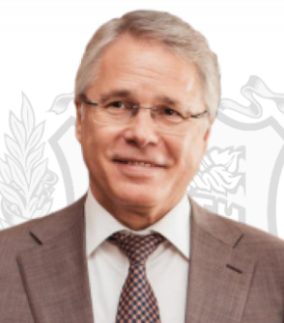

Александров Анатолий Александрович
Президент
Заведующий кафедрой
Президент Московского государственного технического университета имени Н. Э. Баумана, лауреат премий Правительства РФ в области науки и техники, премии Правительства РФ в области образования, профессор, доктор технических наук Анатолий Александрович Александров родился 7 апреля 1951 г. в городе Изяслав Украинской ССР в семье военнослужащего. Прошел путь от инженера профилирующей кафедры «Стартовые ракетные комплексы» до директора Опытного завода. С апреля 2010 года — ректор МГТУ им. Н.Э. Баумана. 9 апреля 2015 года избран ректором МГТУ им. Н.Э. Баумана на второй срок. 7 октября 2021 года решением Учёного совета Анатолий Александрович избран президентом МГТУ им. Н.Э. Баумана. Сфера научных интересов - область оценки остаточного ресурса технических сооружений, механики разрушений, ресурсо- и природосбережения при хранении и транспортировке жидкого углеводородного топлива с использованием криогенной техники.
Александров Анатолий Александрович — с 2010 г. по 2021 г. — ректор, в настоящее — время президент Московского государственного технического университета им. Н.Э. Баумана.
Окончил МВТУ им. Н.Э. Баумана в 1975 г., доктор технических наук, профессор. Награждён орденами «За заслуги перед Отечеством» III и IV степени, орденом Почёта, медалью «850 лет Москвы» и медалью «Трудовая доблесть», дважды лауреат Премии Правительства РФ в области науки и техники, лауреат Премии Правительства РФ в области образования, почётный работник высшего профессионального образования Российской Федерации.
А.А. Александров — автор более 200 научных трудов, в том числе в области теории рисков, механики разрушений, промышленной безопасности и эксплуатации опасных производственных объектов. Под его руководством подготовлены двенадцать кандидатов технических наук и три доктора технических наук.
В настоящее время А.А. Александров является членом Национального совета при Президенте Российской Федерации по профессиональным квалификациям, членом Экспертного совета Военно-промышленной комиссии при Правительстве России, вице-президентом Российского союза ректоров, президентом Ассоциации технических университетов, членом Общественного совета при Федеральной налоговой службе РФ, членом Общественного совета Государственной корпорации по космической деятельности «Роскосмос». Член Высшего совета партии «Единая Россия».

